四川省仪陇中学校教学设计表
备课时间： 2024. 8
年 级 |  | 高20 24 级 |  | 学 科 |  | 英语
课题名称 |  | Unit2 Exploring English Understanding ideas |  | 课 型 |  | 阅读课
设 计 者 |  | 黄兰英 罗军 王淑菊 |  | 课 时 |  | 第 1 课时
育 人  目 标 |  | 培养跨文化意识；培养英语学习能力与兴趣。
学 习  目 标 |  | ①初步了解举例、对比等写作手法，呈现自己观点；通过将英语语言与汉语母语进行比较，培养跨文化意识。
 |  | ②树立正确的英语学习观，通过初步了解英语语言的一些特点，培养英语学习能力与兴趣。
 |  | ③
学 习  重 点 |  | 通过阅读文章，快速获取细节信息。 |  | 学 习  难 点 |  | 1.理解文章的组织方式。  2.理解英语语言特点，并将其与汉语进行比较。
核 心  问 题 |  | 了解并熟知议论文的文体特点及文体结构
课 时  目 标 |  | ①初步了解举例、对比等写作手法，呈现自己观点。
 |  | ②树立正确的英语学习观，通过初步了解英语语言的一些特点，培养英语学习能力与兴趣。
 |  | ③
教学过程
 | 学习内容 |  | 教师活动 |  | 学生活动 |  | 设计意图
任务一 | 文本主题预测 |  | 读前活动：带领学生进行文本大意的预测。 |  | 根据图片和标题信息预测  文章大意； |  | 培养学生的独立思考能力
任务二 | 文本细节信息梳理 |  | 读中活动：带领学生掌握文本大意和每一部分的主要内容，并让学生完成书上练习题。 |  | 阅读文章，仔细研读文章，了解文本类型和结构； |  | 让学生能对举例、对比等写作手法的认识更加清晰。
任务三 | 文本信息的深度思考与挖掘 |  | 读后活动：思考与分享，提出问题让学生自主思考。 |  | 自主思考并发表自己的见  解。 |  | 锻炼学生的英语表达能力与思考能力。
任务四
作 业  设 计 |  | Try to collect more words or expressions which are crazy, complex and creative.  Try to find more similar Chinese examples.
板 书  设 计 |  | 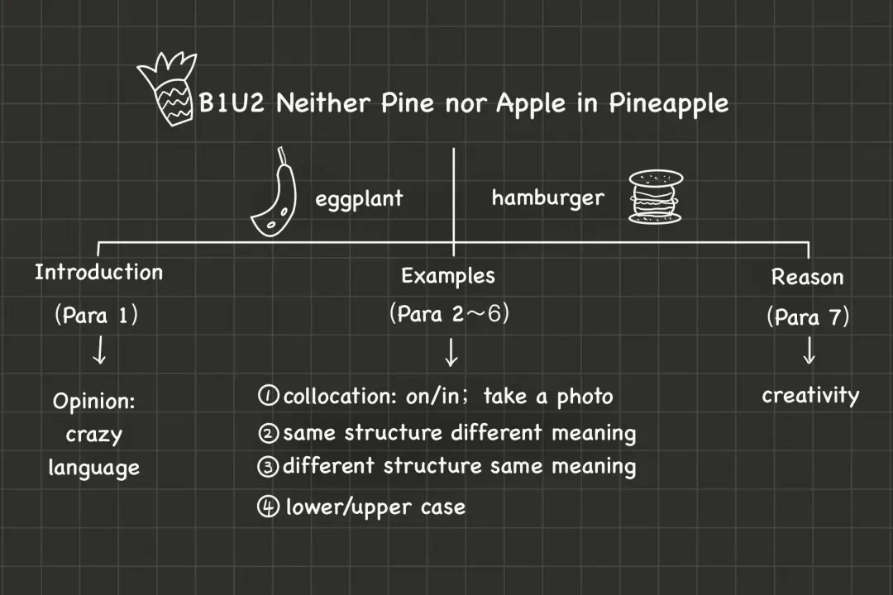
教 学
反 思

